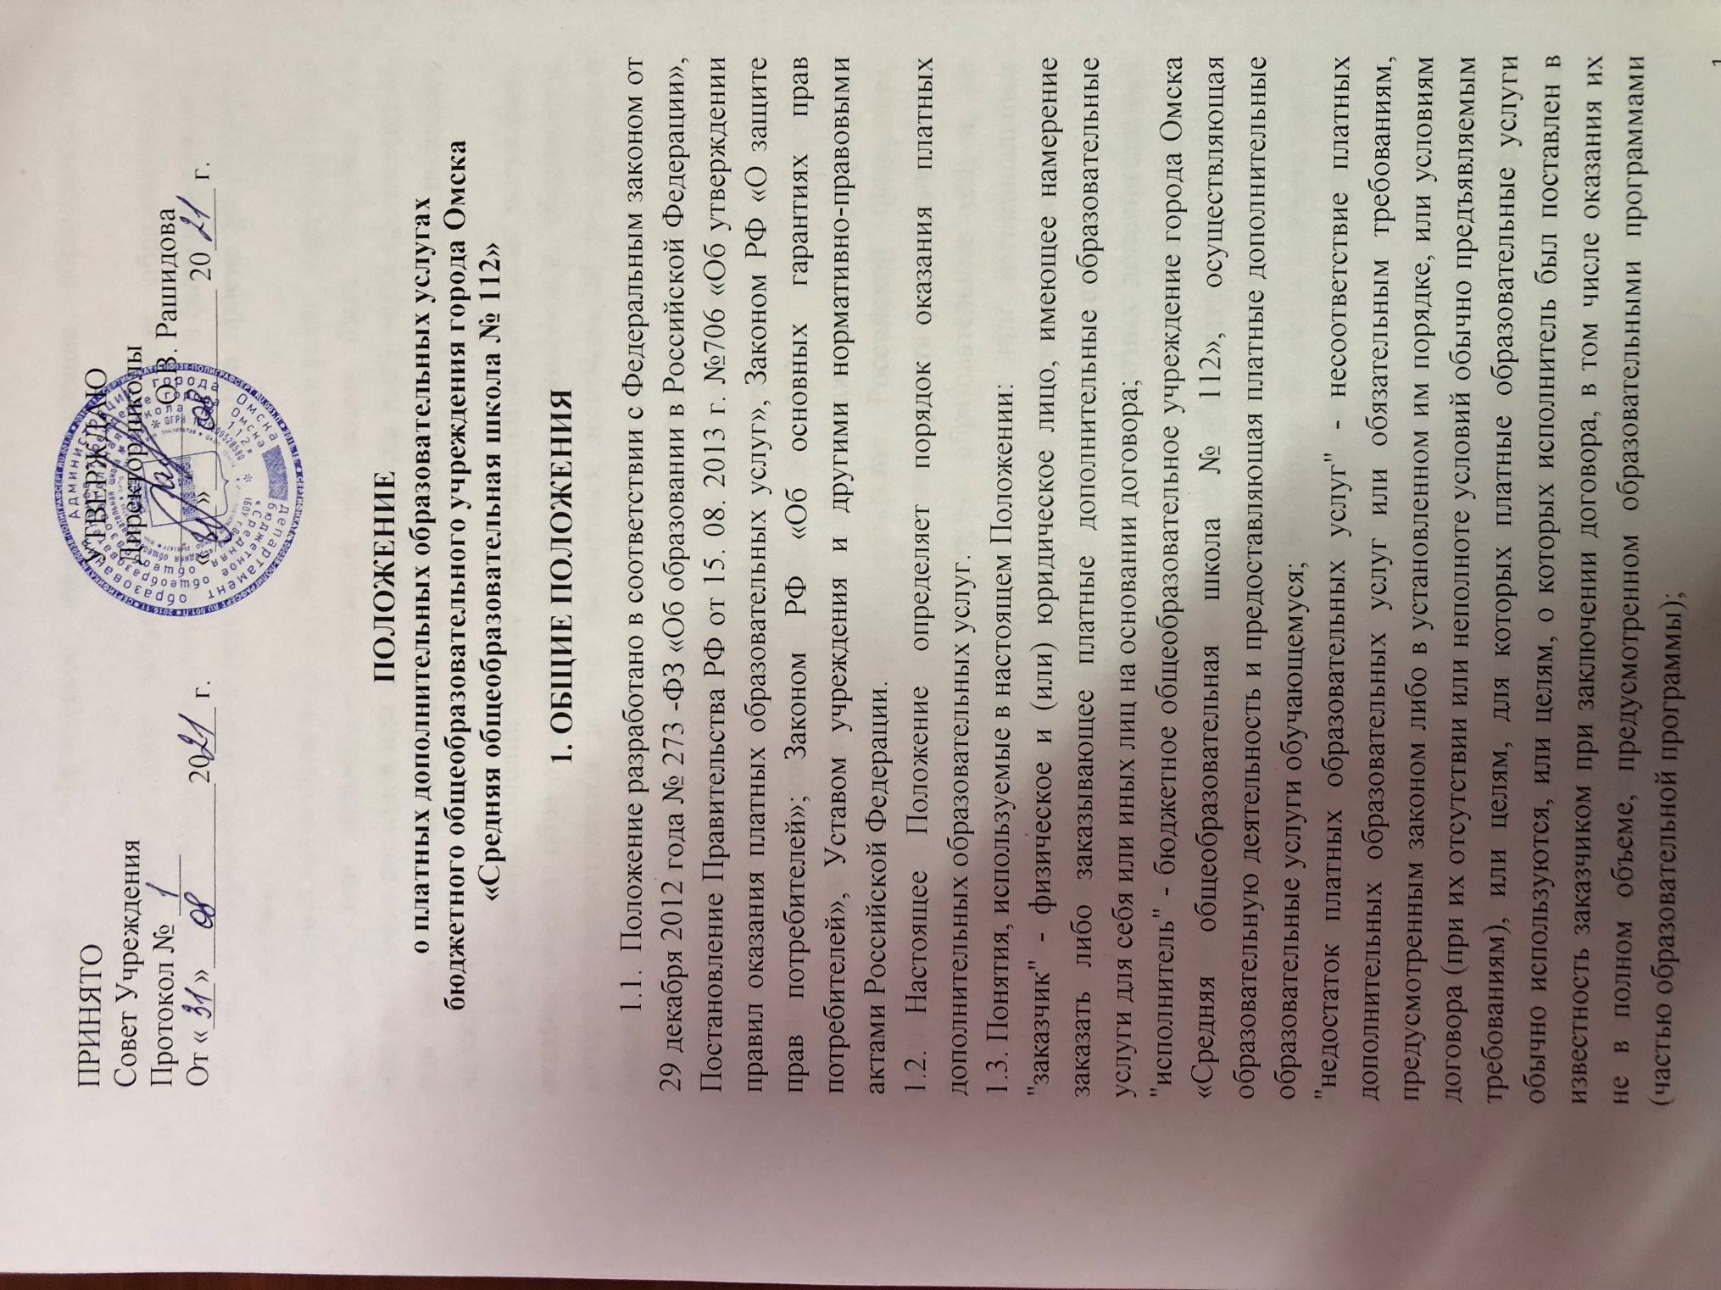

"обучающийся" - физическое лицо, осваивающее образовательную программу;

"платные образовательные услуги" - осуществление образовательной деятельности по заданиям и за счет средств физических и (или) юридических лиц по договорам об образовании, заключаемым при приеме на обучение (далее - договор);

"существенный недостаток платных образовательных услуг" - неустранимый недостаток, или недостаток, который не может быть устранен без несоразмерных расходов или затрат времени, или выявляется неоднократно, или проявляется вновь после его устранения, или другие подобные недостатки.

1.4. Платные дополнительные образовательные услуги не могут быть оказаны вместо образовательной деятельности, финансовое обеспечение которой осуществляется за счет бюджетных ассигнований федерального бюджета, бюджетов субъектов Российской Федерации, местных бюджетов. Средства, полученные исполнителями при оказании таких платных образовательных услуг, возвращаются лицам, оплатившим эти услуги.

1.5. Бюджетное общеобразовательное учреждение города Омска «Средняя общеобразовательная школа № 112», осуществляющее образовательную деятельность за счет бюджетных ассигнований федерального бюджета, бюджетов субъектов Российской Федерации, местных бюджетов, вправе осуществлять за счет средств физических и (или) юридических лиц платные дополнительные образовательные услуги, не предусмотренные установленным государственным или муниципальным заданием либо соглашением о предоставлении субсидии на возмещение затрат, на одинаковых при оказании одних и тех же услуг, условиях.

1.6. Отказ заказчика от предлагаемых ему платных дополнительных образовательных услуг не может быть причиной изменения объема и условий уже предоставляемых ему исполнителем образовательных услуг.

1.7. Исполнитель обязан обеспечить заказчику оказание платных дополнительных образовательных услуг в полном объеме в соответствии с образовательными программами (частью образовательной программы) и условиями договора.

1.8. Увеличение стоимости платных дополнительных образовательных услуг после заключения договора не допускается, за исключением увеличения стоимости указанных услуг с учетом уровня инфляции, предусмотренного основными характеристиками федерального бюджета на очередной финансовый год и плановый период.

1.9. Основные цели и задачи по предоставлению дополнительных платных услуг:

-всестороннее удовлетворение образовательных потребностей населения;

-создание условий для реализации потребителями своих образовательных потенциальных возможностей;

-привлечение внебюджетных источников финансирования образовательного учреждения.

1.10. предоставление платных дополнительных образовательных услуг осуществляется образовательным учреждением только при наличии лицензии на образовательную деятельность.

**2.ВИДЫ ПЛАТНЫХ ДОПОЛНИТЕЛЬНЫХ**

**ОБРАЗОВАТЕЛЬНЫХ УСЛУГ**

2.1. К платным дополнительным образовательным услугам, оказываемым в образовательном учреждении за рамками основной образовательной деятельности относятся:

2.1.1. Программа подготовки будущих первоклассников к школе;

2.1.2. Программа физкультурно-спортивной, художественно-эстетической, научно-технической направленности;

2.1.3. Группы по занятию иностранными языками.

**3. ОРГАНИЗАЦИЯ РАБОТЫ ПО ПРИВЛЕЧЕНИЮ ПЛАТНЫХ ДОПОЛНИТЕЛЬНЫХ ОБРАЗОВАТЕЛЬНЫХ УСЛУГ**

3.1. Компетенция исполнителя:

- оказывает платные образовательные услуги потребителям только по желанию и за рамками основных образовательных программ и объёмов образовательных услуг, предусмотренных государственными стандартами общего образования;

- определяет договором условия предоставления платных образовательных услуг;

- реализует платные дополнительные образовательные услуги за счёт внебюджетных источников финансирования и не может их оказывать взамен и в рамках основной образовательной деятельности, финансируемой из бюджета;

- ведёт учёт платных дополнительных образовательных услуг в соответствии с инструкцией по бухгалтерскому учёту в учреждениях и организациях, состоящих на бюджете;

- изучает потребность населения в платных дополнительных образовательных услуги;

- предоставляет заказчику перечень платных дополнительных образовательные услуг;

- создаёт условия для реализации платных дополнительных образовательных услуг, гарантируя при этом охрану жизни и безопасность здоровья заказчика;

- обеспечивает реализацию платных дополнительных образовательных услуг квалифицированными кадрами;

- оформляет трудовые отношения в виде трудовых соглашений (договоров) с юридическими и физическими лицами;

- издаёт приказ об организации конкретных платных дополнительных образовательных услуг в образовательном учреждении

3.2. Основные права и обязанности исполнителя платных дополнительных образовательных услуг:

Исполнитель имеет право:

- рекламировать свою деятельность по предоставлению платных дополнительных образовательных услуг;

- согласовывать условия договора на предоставление услуг;

- получать вознаграждение, компенсацию затрат, понесённых в результате расторжения договора по инициативе потребителей;

- получать информацию органов государственной власти и органов местного самоуправления о нормах и правилах оказания услуг;

- расторгнуть договор в одностороннем порядке в следующем случае:

а) просрочки оплаты стоимости платных образовательных услуг;

б) невозможность надлежащего исполнения обязательств по оказанию платных образовательных услуг вследствие действий (бездействия) обучающегося.

- обжаловать в суде решение об отказе введения платных дополнительных образовательных услуг.

Исполнитель обязан:

- до заключения договора и в период его действия предоставлять заказчику достоверную информацию о себе и об оказываемых платных дополнительных образовательных услугах, обеспечивающую возможность их правильного выбора;

- довести до заказчика информацию, содержащую сведения о предоставлении платных дополнительных образовательных услуг в порядке и объеме, которые предусмотрены Законом Российской Федерации "О защите прав потребителей" и Федеральным законом "Об образовании в Российской Федерации". Информация предоставляется исполнителем в месте фактического осуществления образовательной деятельности, а также в месте нахождения филиала организации, осуществляющей образовательную деятельность;

- заключить договор на оказание платных образовательных услуг, содержащим следующие сведения:

а) полное наименование и фирменное наименование (при наличии) исполнителя - юридического лица; фамилия, имя, отчество (при наличии) исполнителя - индивидуального предпринимателя;

б) место нахождения или место жительства исполнителя;

в) наименование или фамилия, имя, отчество (при наличии) заказчика, телефон заказчика;

г) место нахождения или место жительства заказчика;

д) фамилия, имя, отчество (при наличии) представителя исполнителя и (или) заказчика, реквизиты документа, удостоверяющего полномочия представителя исполнителя и (или) заказчика;

е) фамилия, имя, отчество (при наличии) обучающегося (воспитанника), его место жительства, телефон (указывается в случае оказания платных образовательных услуг в пользу обучающегося (воспитанника), не являющегося заказчиком по договору);

ж) права, обязанности и ответственность исполнителя, заказчика и обучающегося (воспитанника);

з) полная стоимость образовательных услуг, порядок их оплаты;

и) сведения о лицензии на осуществление образовательной деятельности (наименование лицензирующего органа, номер и дата регистрации лицензии);

к) вид, уровень и (или) направленность образовательной программы (часть образовательной программы определенного уровня, вида и (или) направленности);

л) форма обучения;

м) сроки освоения образовательной программы (продолжительность обучения);

н) вид документа (при наличии), выдаваемого обучающемуся после успешного освоения им соответствующей образовательной программы (части образовательной программы);

о) порядок изменения и расторжения договора;

п) другие необходимые сведения, связанные со спецификой оказываемых платных образовательных услуг;

- довести информацию о праве оказания данного вида услуг, выполнять услуги с высоким качеством и в полном объёме согласно договору. Сведения, указанные в договоре, должны соответствовать информации, размещенной на официальном сайте образовательной организации в информационно-телекоммуникационной сети "Интернет" на дату заключения договора;

- не навязывать заказчику дополнительных видов услуг, а также обуславливать исполнение одних услуг обязательным исполнением других;

- не отказывать заказчику в выполнении услуг без уважительных причин;

- возместить заказчику материальный и моральный ущерб, полученный в результате некачественного выполнения услуг;

- предупредить об условиях, при которых наступает опасность нанесения ущерба здоровью людей или имуществу в процессе оказания услуг.

3.3. Основные права и обязанности заказчика платных образовательных услуг.

Заказчик имеет право:

- получать достоверную информацию о реализуемых услугах, выбирать исполнителей услуг;

- требовать от исполнителя услуг выполнения качественных услуг, соответствующих договору;

- расторгнуть договор об оказании услуги в любое время, возместив исполнителю расходы за выполненную работу и прямые убытки, связанные с расторжением договора;

- при обнаружении недостатка платных образовательных услуг, в том числе оказания их не в полном объеме, предусмотренном образовательными программами (частью образовательной программы), заказчик вправе по своему выбору потребовать:

а) безвозмездного оказания образовательных услуг;

б) соразмерного уменьшения стоимости оказанных платных образовательных услуг;

в) возмещения понесенных им расходов по устранению недостатков оказанных платных образовательных услуг своими силами или третьими лицами;

- отказаться от исполнения договора и потребовать полного возмещения убытков, если в установленный договором срок недостатки платных образовательных услуг не устранены исполнителем. Заказчик также вправе отказаться от исполнения договора, если им обнаружен существенный недостаток оказанных платных образовательных услуг или иные существенные отступления от условий договора.

- в случае нарушения исполнителем сроков оказания платных образовательных услуг (сроки начала и (или) окончания оказания платных образовательных услуг и (или) промежуточные сроки оказания платной образовательной услуги) либо если во время оказания платных образовательных услуг стало очевидным, что они не будут осуществлены в срок, заказчик вправе по своему выбору:

а) назначить исполнителю новый срок, в течение которого исполнитель должен приступить к оказанию платных дополнительных образовательных услуг и (или) закончить оказание платных дополнительных образовательных услуг;

б) поручить оказать платные дополнительные образовательные услуги третьим лицам за разумную цену и потребовать от исполнителя возмещения понесенных расходов;

в) потребовать уменьшения стоимости платных образовательных услуг;

г) расторгнуть договор.

- потребовать полного возмещения убытков, причиненных ему в связи с нарушением сроков начала и (или) окончания оказания платных образовательных услуг, а также в связи с недостатками платных образовательных услуг.

Заказчик обязан:

- согласовать все условия договора об оказании услуг с исполнителем;

- принимать выполнение услуг в сроки и в порядке, предусмотренном договором;

- своевременно оплачивать оказанные услуги;

- возмещать расходы исполнителю в случае невозможности оказания услуги по независящим от исполнителя причинам.

3.4. Порядок предоставления платных образовательных услуг.

Образовательное учреждение для оказания платных дополнительных образовательных услуг обеспечивает заказчику бесплатной, доступной информацией, включающей в себя место нахождения учреждения, режиме его работы, перечне платных дополнительных образовательных услуг с указанием их стоимости, условием их предоставления, о льготах отдельных групп потребителей.

Образовательное учреждение для оказания платных дополнительных образовательных услуг:

- издаёт приказ об организации платных дополнительных образовательных услуг;

- составляет штатное расписание с указанием процентов по видам образовательных услуг и должностей.

- оформляет трудовые соглашения с работниками, связанными с выполнением платных дополнительных образовательных услуг;

- утверждает смету затрат на дополнительные платные услуги;

- назначает ответственного за организацию платных услуг.

- составляет табель учёта рабочего времени;

- организует контроль качества платных образовательных услуг.

**4.ПОРЯДОК ОФОРМЛЕНИЯ ОПЛАТЫ И УЧЁТА ПЛАТНЫХ**

**ДОПОЛНИТЕЛЬНЫХ ОБРАЗОВАТЕЛЬНЫХ УСЛУГ**

4.1. Оплата за предоставляемые платные дополнительные образовательные услуги производится ежемесячно, не позднее 30 числа месяца предшествующему месяцу предоставления образовательной услуги в безналичном порядке через Сберегательный Банк России.

4.2. Цены на платные дополнительные услуги устанавливаются в соответствии с законодательством Российской Федерации. Предоставление платных дополнительных услуг осуществляется по ценам согласованным с Учредителем. Цены на платные дополнительные услуги рассчитываются учреждением самостоятельно. Цены на платные дополнительные услуги рассчитываются на основе экономически обоснованной себестоимости услуг с учетом необходимости уплаты налогов и сборов, а также с учетом возможности развития и совершенствования образовательного процесса и материальной базы образовательного учреждения.

4.3. Работники, привлекаемые к оказанию платных дополнительных образовательных услуг, получают заработную плату за фактически отработанное время. Ими могут быть сотрудники школы, а также привлекаемые специалисты, способные оказать данную услугу. При приёме на работу с работниками подписываются трудовые соглашения (договоры).

4.4. Средства, полученные от оказания платных образовательных услуг, реинвестируются в образовательном учреждении и используются для:

- создания фонда оплаты труда работников, задействованных в оказании платных образовательных услуг, при этом фонд оплаты труда и отчисления на него во внебюджетные фонды составляет до 50%;

- улучшения материально - технической базы учреждения -50 %;

4.5.Оплата труда сотрудников школы, а также привлекаемых специалистов, способных оказывать данную услугу:

- педагогическим работникам, непосредственно задействованным в данном виде услуги - до 50% от суммы договора;

- уборщику служебных помещений – до 5% от суммы договора.

**5. ПОРЯДОК ПРЕДОСТАВЛЕНИЯ ЛЬГОТ ЗА ПЛАТНЫЕ ОБРАЗОВАТЕЛЬНЕ УСЛУГИ**

5.1. Льгота по оплате за платные услуги в размере 50% от расчетной стоимости предусматривается:

- для детей – сирот, детей из многодетных семей, малоимущих семей, опекаемых детей;

- для работников БОУ г. Омска «Средняя общеобразовательная школа № 112».

5.2. Льготная оплата производится в случае предоставления документов, подтверждающих право на льготу.

**6. УЧЁТ И КОНТРОЛЬ ЗА ОСУЩЕСТВЛЕНИЕМ ПЛАТНЫХ ДОПОЛНИТЕЛЬНЫХ ОБРАЗОВАТЕЛЬНЫХ УСЛУГ**

6.1. Контроль осуществляется:

- заказчиками в пределах договорных отношений;

- главным бухгалтером образовательного учреждения;

- ответственным лицом образовательного учреждения, на которого возложены приказом данные обязанности

6.2. Учёт платных образовательных услуг ведётся в соответствии с Инструкцией по бухгалтерскому учёту в учреждениях и организациях, состоящих на бюджете.

____________________________________